חתולה פוליטית- פרויקט גיסנו
מה מביא שני יוצרים להוציא דווקא בימים אלו שיר שנכתב בתקופה מורכבת שחלפה?
והאם בכלל חלפה או שמא הינה חלק ישיר ממי שהפכנו והתהוונו אנחנו להיות?
שיר שנכתב על כאב לאומי שמתחבר באופן ישיר לאובדן פרטי, לאירועי העבר ומתכתב עם תחושות ההווה
ולמעשה עיצב ומעצב אותנו "החברה הישראלית" כעם וכאינדיבידואל.
לקראת ציון יום השנה ה26- לרצח רוה"מ יצחק רבין, שחל בתאריך , 18.10.2021
"פרויקט גיסנו" מוציאים שיר חדש שהופק במיוחד לציון מועד זה לאחר ששכב שנים במגירה וחיכה לרגע הנכון שבעבע מתוכם וכמו בשירים הקודמים של 'גיסנו' השיר מתחבר ומחבר לכדי קו עדין בין
הציבורי לפרטי, בין הכללי לאישי.
אלי שלמד בבר אילן בתקופת רצח רבין, חווה מקרוב כסטודנט את מראה וקולות הפגנות תחת גשר בר אילן, את האווירה באוניברסיטה ואת הלחץ המסיבי שהופעל מכל עבר עד פיצוץ חבית חומר
הנפץ שהתפוצצה לכולנו בפרצוף ב- .4.11.95

שירים שכתב אלי פוקס, מולחנים ומבוצעים ע"י אסי הירשפלד. הטקסטים האישיים מצאו בית חם בלחנים המושפעים מהרוק האמריקאי והישראלי
ומבוצעים כשהגיטרות בקדמת הבמה.
את השיר עיבד תוך התכתבות הטקסט וחוויתו האישית, אסי הירשפלד, שהושפע ומושפע
מהגראנג' של שנות ה90- העליזות, תופים ובס עוצמתיים, גיטרות שצורחות את שהלב דורש לומר,
ובסוף מלטפות כתפילת הנשמה.
על האומץ לומר את שהלב מבקש והחשש להביט במראה של כולנו ועצמנו בתוכנו.
בארץ שלפעמים אינה מאפשרת לדעה והכלה למעט דעת ההמונים והממונים.
שימו אוזן ולב.
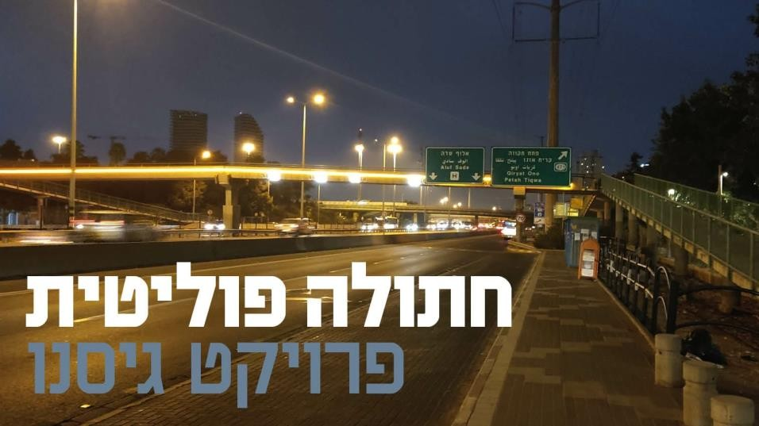

פרויקט גיסנו: brother.in.law.project@gmail.com‬

